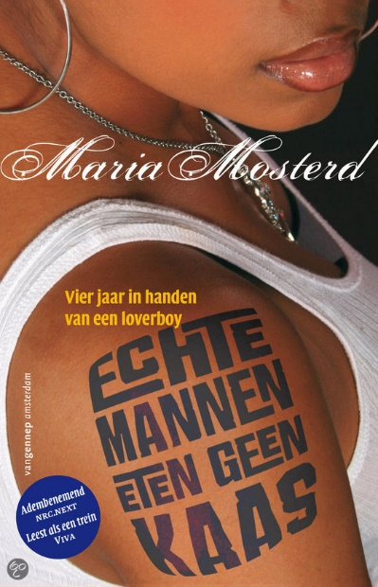

Titel : Echte mannen eten geen kaas

Auteur : Maria Mosterd

Naam : Sam Lemstra

**Samenvatting**   
Toen Maria 12 was ging ze naar de middelbare school. Ze fietste samen met Nikki naar school. Onderweg stond er een groepje jongens met harde muziek en dure auto’s. Daar keken ze tegen op. Op de terugweg naar huis stonden de jongens er nog. Toen Manou hoi tegen haar zij, werd ze helemaal rood. Zo ging het een beetje over en weer, totdat Manou vroeg of ze met hem mee wou. Dat deed ze. Vanaf dat moment ging ze nog heel weinig naar school.  
  
Het was heel gezellig met Manou en ze deden leuke dingen. Na verloop van tijd zei Manou dat hij in geldnood zat. Hij vroeg of Maria met een vriend van hem seks wou hebben, dan hadden ze weer geld. Maria had nog nooit seks gehad, daarom kreeg ze een joint (drugs) van Manou zodat het minder pijn zou doen. Dit gebeurde een paar keer.  
  
Maria kon intussen niet meer zonder Manou, en deed alles voor hem. Ze ging met veel jongens naar bed, en haalde zo geld binnen voor Manou. Ze kreeg steeds meer ruzie thuis met haar moeder en haar zusje. Ook kwam ze vaak stoned thuis.  
  
Haar moeder zag dat er iets met haar aan de hand was, maar Maria wou niets zeggen. Ze hield van Manou, en deed alles voor hem. Ze gingen vaak een dagje weg, maar daarna moest ze weer werken voor hem. Ze dacht vaak aan hoe het eerst was. Ze verlangde naar vroeger, maar ze kon ook niet zonder Manou.  
  
In die tussentijd dat ze voor Manou werkte is ze met heel veel jongens naar bed geweest, heeft vaak drugs gebruikt, en heeft ook veel pakketjes met drugs moeten afgeven en ophalen bij mensen van de organisatie. Ook had ze veel vrienden erbij, allemaal loverboys van Manou, met wie ze zo af en toe ook seks had.  
  
Toen Maria weer een dag op school was, nam een docente haar mee. Ze wou weten wat er met Maria aan de hand was. Ze vertelde maar een klein deel. Ze zei niks over Manou, maar alleen dat ze verkracht was. De docente ondernam actie en belde haar moeder en een abortuskliniek.  
  
Toen haar moeder het wist zijn ze naar enkele opvanghuizen geweest. Uiteindelijk is ze in een gesloten opvangtehuis gekomen en is daar afgezonderd van Manou. In die tijd heeft ze het heel moeilijk gehad. Moeilijker als die tijd daarvoor. Voordat ze naar het gesloten opvangtehuis ging heeft ze nog een tijd bij vrienden van haar moeder gewoond in een andere stad.  
  
Omdat het na de tijd in het opvangtehuis nog niet goed ging, is ze naar India gegaan met een paar meiden om bij te komen. Helemaal weg van Manou en alle andere loverboys. Daar heeft ze ook dit boek geschreven.

**Analyse**

Thema : het thema van dit boek is loverboys

Motieven : de motieven van dit boek zijn liefde, geweld, seks en de onderwereld. Liefde ten eerste omdat Maria veel van Manou hield. Geweld is een van de motieven omdat in de wereld van loverboys veel geweld wordt gebruikt omdat mensen met elkaar afrekenen wanneer er problemen ontstaan. Dit is in de onderwereld vaak het geval. Vandaar dat die er ook tussen staat. In het boek kreeg Maria ook regelmatig drugs toegediend zodat ze zich fijner zou voelen, en als laatste heb je seks. In het verhaal moet Maria vaak seks hebben voor geld, dat is het werk wat ze moet doen.

Perspectief : Het verhaal is verteld vanuit een ik-perspectief. Maria verteld heel het verhaal vanuit haar opzicht.

Personages : Maria Mosterd. Maria verteld haar verhaal over gebeurtenissen die ze zelf heeft meegemaakt toen ze 12 was en dat wil ze delen met de lezer. Maria is een voor haal leeftijd al volwassen meid die een wat spannender leven wil. Maar als ze in handen komt van een loverboy is het te spannend. Manou Paco Reytha. Manou is de loverboy van Maria. Manou is een stoere vent. Hij heeft mooie wagens en heeft veel geld doordat hij een loverboy is. Nikki. Nikki is de beste vriendin van Maria. Ze is al heel lang vrienden met Manou en wanneer Maria te maken krijgt met de loverboys houd ze zich eerst nog er buiten maar later krijgt ze ook wat met een van de loverboys. Juanez. Juanez is een van de loverboys die nog onder Manou staan. Alhoewel Juanez een goede vriend is van Manou en daarom vaak wordt voorgetrokken.

Einde van boek : Bij het einde aangekomen van het boek verteld Maria wat er gebeurd wanneer school en haar moeder er achter komen dat ze in handen van loverboys was gekomen. Ze zoeken oplossingen voor haar. Ze wordt naar een gesloten tehuis gestuurd om bij te komen. Dit helpt nog niet want ze heeft het er heel moeilijk mee. Uiteindelijk is ze naar India gegaan met een paar meiden om echt goed bij te komen van alle gebeurtenissen. Dit heeft uiteindelijk wat geholpen. Ze heeft daar ook dit boek geschreven.

Tijd : De schrijfster verteld alles in chronologische volgorde. Er komen verder geen flashbacks of iets dergelijks in.

Ruimte : Het verhaal speelt zich af in Stenenmuur. Stenenmuur is een fictieve plaats. Er wordt veel vergeleken met Zwolle.

<http://www.scholieren.com/boekverslag/66614>

**schrijver**

de schrijver van het verhaal is Maria Mosterd. Maria is 26 jaar(9-7-1989) en woont in Zwolle. Ze is half Surinaams en half Nederlands. Ze is begonnen met schrijver toen ze in India was om tot rust te komen. Daar heeft ze haar eerste boek : echte mannen eten geen kaas geschreven. Later heeft ze nog enkele boeken geschreven. OMG ik ben zwanger en Bindi : hoe het verder ging in India bij het herstellen. Waren haar andere boeken. Haar moeder heeft ook nog een boek geschreven als vervolg op de echte mannen eten geen kaas. Dat boek heet : ik stond laatst voor een poppenkraam.

**Mening**

Ik vond het een heel leuk en interessant boek. Ik vind loverboys een leuk onderwerp. Mijn moeder had het boek ook gelezen en raadde het mij aan om te lezen. En dat was het zeker waard. Ze verteld veel en goed over de hoofdpersonen. Die worden er veel in betrokken. Ze verteld veel over wat ze allemaal moest doen. Het is niet echt spannend want je zit niet echt steeds te wachten tot er ineens iets heel spannends gebeurd dat vind ik wel jammer maar verder was het een goed boek. Raad het zeker aan om te lezen